ПРОТОКОЛ
заседания Совета
Общественной палаты городского округа Люберцы

Место проведения: 140000, Московская область, г. Люберцы, Октябрьский пр-т, д. 190, каб. 117
Дата проведения, время проведения: 10 января 2020 года, с 17.00 до 18:00

Присутствовали:

- Ульянов Петр Михайлович – Председатель Общественной палаты городского округа Люберцы;
- Шестаков Андрей Михайлович – Заместитель Председателя Общественной палаты городского округа Люберцы;
- Жилина Дина Анатольвна – Председатель Комиссии по ЖКХ, архитектуре, благоустройству территорий, землепользованию и строительству;
- Феоктистова Наталья Львовна – Председатель Комиссии по здравоохранению, трудовым отношениям и качеству жизни гражда
- Аболенский Сергей Александрович – Председатель Комиссии по развитию спорта, туризма и формированию здорового образа жизни;
- Березницкий Игорь Дмитриевич-Председатель Комиссии по по дорожному хозяйству и транспорту;
- Канчели Елена Сергеевна – председатель Комиссии по социальной политике, делам женщин, семьи, детей и благотворительности Общественной палаты городского округа Люберцы;

Приглашенные:
Ащеулова Людмила Станиславовна – Член Общественной палаты городского округа Люберцы.
Повестка дня
- Проведения мониторинга санитарного содержания контейнерных площадок (КП) согласно новому экологическому стандарту, расположенных на территории городского округа Люберцы.
Докладчик:
Жилина Дина Анатольевна – Председатель Комиссии по ЖКХ, архитектуре, благоустройству территорий, землепользованию и строительству Общественной палаты городского округа Люберцы;
2. Разное

По первому вопросу слушали:
Председателя Общественной палаты городского округа Люберцы Ульянова Петра Михайловича с предложением утвердить проект повестки заседания Совета Общественной палаты городского округа Люберцы.
Голосовали:
«За» - 7, «Против» - 0, «Воздержался» -0
Решили:
Утвердить проект повестки заседания Совета Общественной палаты городского округа Люберцы.

По второму вопросу слушали:
На основании обращений жителей, Председатель Комиссии по ЖКХ, архитектуре, благоустройству территорий, землепользованию и строительству Жилина Дина Анатольевна выступила с предложением провести с 13 января 2020 г. мониторинг санитарного содержания контейнерных площадок (КП), согласно новому экологическому стандарту, расположенных на территории городского округа Люберцы.

Решили:
Поддержать инициативу провести с 13 января 2020 г. мониторинг санитарного содержания контейнерных площадок (КП), согласно новому экологическому стандарту, расположенных на территории городского округа Люберцы.

Председатель  Общественной палаты городского округа Люберцы | 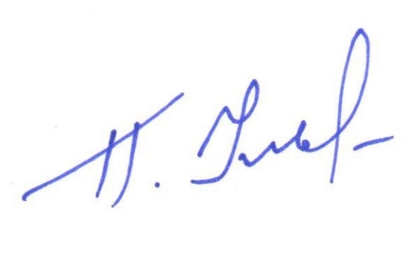 | П.  М П.М. Ульянов

